超導核磁共振光譜儀Bruker 500 MHz使用辦法及收費標準
【儀器名稱】
中文名稱：超導核磁共振光譜儀500 MHz
英文名稱： Nuclear Magnetic Resonance Spectroscopy Bruker AVANCE III 500 MHz

【儀器原理及功能】
利用元素中原子核具有磁性，當置於強力磁場中時，單一能階分裂為更多之量子態，吸收適當之高頻電磁波，則核由低量子態激升至高量子態，此現象稱為核磁共振。超導核磁共振光譜儀是可以用來分析化學分子結構最有用工具之一，同時也可以使用這種技術來定量式偵測吸收物種。液態有機分子之¹H、¹³C化學位移判定及官能基鑑定。

【儀器說明】
廠牌型號: Bruker AVANCE III 500 MHz
購置時間: 2010年7月
購置價格: 1669萬元
經費來源: 科技部補助

【服務項目】
一維實驗 | ¹H、¹³C、DEPT (含45, 90, 135)、¹⁹F、³¹P、²⁹Si、¹⁷O、¹⁵N
二維實驗 | COSY、TOCSY、NOESY、ROESY、HMQC、HSQC、HMBC
Selective experiment | COSY, NOESY, TOCSY  Solvent Suppression (H₂O+Solvent)

【申請辦法】
依生命科學院檢驗分析及技術推廣中心所擬樣品送檢辦法填寫申請表申請辦理。特殊樣品及特殊實驗，使用時間與費用需洽談聯繫儀器負責人，光譜解析及技術資源和服務諮詢費用另計。
【樣品準備須知】
一般¹H NMR實驗樣品以5-10毫克為佳
一般¹³C NMR實驗樣品以 10 毫克以上為佳
一般2D NMR實驗樣品以 20 毫克以上為佳
其他¹⁷O NMR實驗樣品以 100 毫升以上為佳。

【收費標準】
 | 校內收費 | 校外收費 | 備註
一維實驗  ¹H、¹³C、DEPT (含45, 90, 135)、¹⁹F、³¹P、²⁹Si、¹⁷O、¹⁵N | 500元 / 30分鐘 | 1000元 / 30分鐘 | 超過30分鐘另計
二維實驗  COSY、TOCSY、NOESY、ROESY、HMQC、HSQC、HMBC | 1000元 / 2小時 | 2000元 / 2小時 | ＊以一個樣品計價，若超過2小時另計。  ＊須先完成一維分析，使得進行二維分析。
Selective experiment | 500元 / 30分鐘 | 1000元 / 30分鐘 | 超過30分鐘另計
本儀器僅開放委託操作，樣品需自行配置，於D-solvent配製及合乎NMR 500 MHz tube，若需樣品委託配置，每件樣品另酌收耗材費及溶劑費200元，協助實驗操作費用另計。

【儀器負責人】吳進益 老師 (05) 271-7925 或 0933-887549
E-mail: jywu@mail.ncyu.edu.tw

【收件方式】60004嘉義市鹿寮里學府路300號
國立嘉義大學 微生物免疫與生物藥學系 生命科學館A25-405
吳進益老師實驗室 收

【繳費方式】
檢驗費用請以郵局匯票、即期支票 (抬頭請寫全銜”國立嘉義大學” )或現金繳付。
款項請匯入：中國信託商業銀行嘉義分行，帳號：082350003063
戶名：國立嘉義大學402專戶。

【使用準備須知】
1. 樣品內含水分與溶劑及雜質對於分析影響極大，請預先去除。
2. 必須填寫最佳溶解溶劑。
3. 自行配置樣品時，請加入D-from之NMR溶液(需使用合乎500 MHz之 NMR tube且溶液約3.5公分高)，如樣品有不溶物時，請先離心或過濾。

【其他】
- 預期回報時間: ¹H NMR 3-5個工作天。
¹³C NMR 7-10個工作天。
2D NMR 實驗 7-10個工作天。
2. 未知物測定需與負責老師討論。
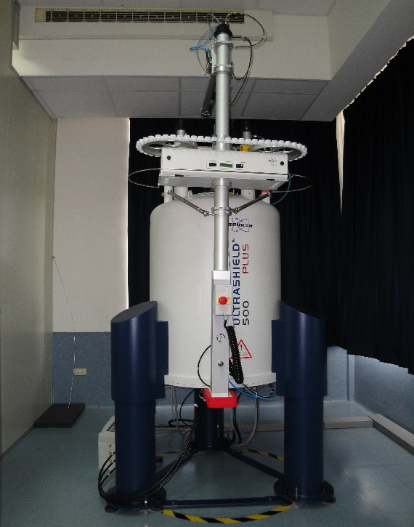
【儀器之JPG圖檔】
1超導核磁共振光譜儀500 MHz
(Bruker AVANCE III 500 MHz)

